长江学子投票步骤
第一种、微信公众号投票
微信 添加 搜索公众号 长江学子 会出现如图所示 点击关注
关注后则进入公众号 会收到如下图的消息
点击图中消息则出现
投100号 即是 我院 赵峰同学
二、网页投票
网址http://www.hb.xinhuanet.com/zhuanti/15two/cjxztp/index.html
用电脑打开网页即可
选中小框点击一下 然后鼠标拉到最下方投票
点击投票 出现验证码 验证码输入后就完成投票了
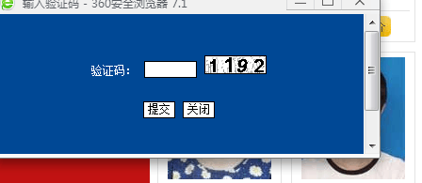
投票完毕。

学生工作处
2015年5月19日

